**Отчёт**

**КГУ «Алексеевская средняя школа»**

**«Юный учёный»**

**19.08.2020 – 23.08.2020**

С 19.08.2020 по 23.08.2020 проведена неделя физики на тему «Юный учёный». Приняли участие учащиеся 7-8 классов КГУ «Алексеевская средняя школа». Учащимся необходимо было дистанционно просмотреть видео материал и выполнить эксперименты по предмету физика. План работы разбит на три этапа: теория, практика, онлайн игра.

**Тема №1: Диффузия**

**Просмотр видео:**

<https://www.youtube.com/watch?v=3RL_gaZ__Ew>

**Эксперимент:**

<https://phet.colorado.edu/sims/html/diffusion/latest/diffusion_en.html>

**Онлайн игра:**

<https://learningapps.org/index.php?category=7&s=&stufeStart=0&stufeEnd=1>

Учащиеся школы приняли активное участие.

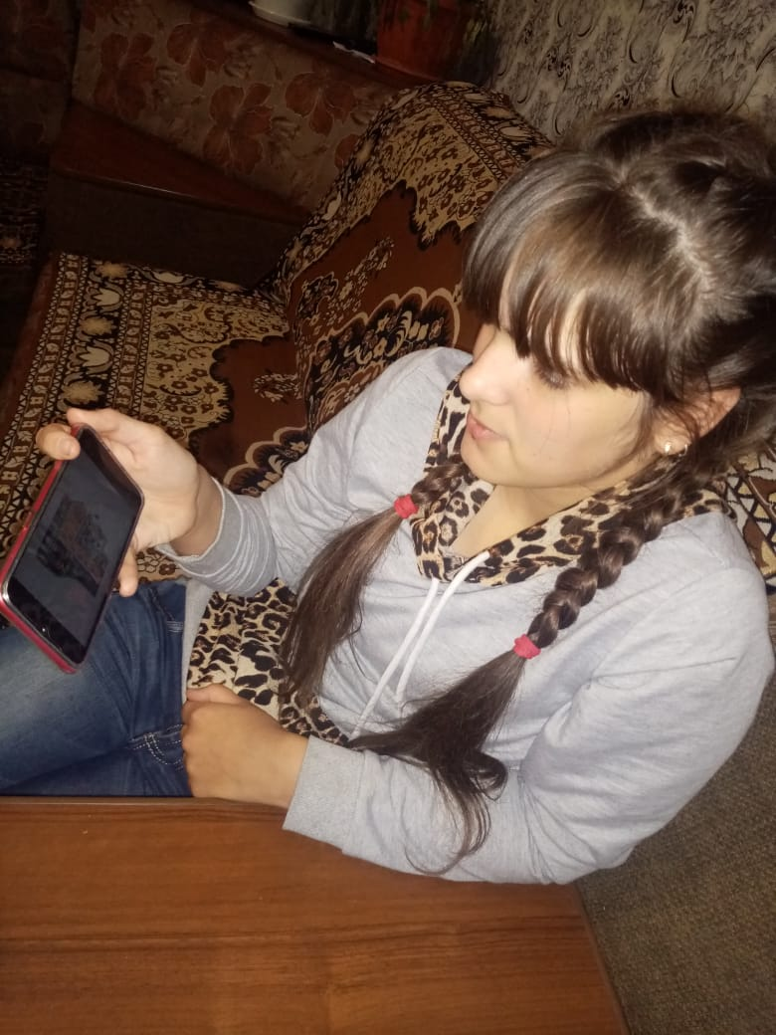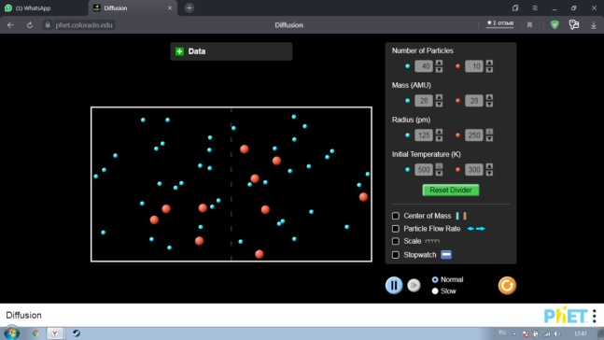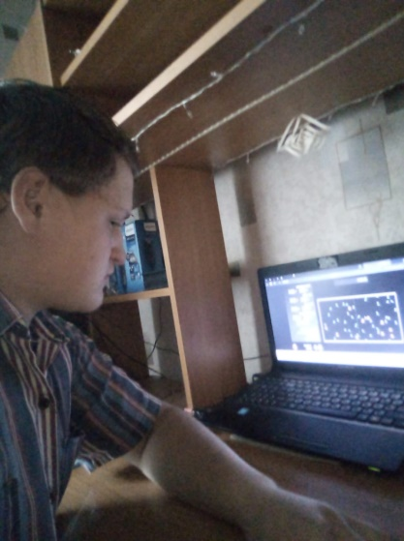

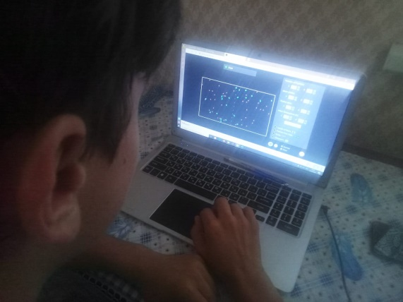

Учитель физики и информатики: Шалашун К.В.